Miércoles 11 de septiembre
1.- NOMBRE DEL PROFESOR: Candy Castillo Hernández: 3 ° GRUPO: “A”
2.- ASIGNATURA: COMPUTACION/ROBOTICA
3.- TRIMESTRE: 1°
4.- SEMANA: Del 09 al 13 de septiembre.
5.- TIEMPO: 50 minutos
6.- TEMA: Excel-Programación orientada a objetos.
7.- CAMPO FORMATIVO: ( ) LENGUAJES. ( ) SABERES Y PENSAMIENTO CIENTÍFICO. ( ) ÉTICA, NATURALEZA Y SOCIEDAD. ( x ) DE LO HUMANO Y LO COMUNITARIO.
8.- EJES ARTICULADORES: ( ) IGUALDAD DE GÉNERO. ( ) INCLUSIÓN. ( ) VIDA SALUDABLE. (x ) PENSAMIENTO CRÍTICO ( ) APROPIACIÓN DE LAS CULTURAS A TRÁVES DE LA LECTURA Y LA ESCRITURA. ( ) INTERCULTURALIDAD CRÍTICA. ( ) ARTES Y EXPERIENCIAS ESTÉTICAS.
9.- CONTENIDOS:
° Macros.
10.- PROCESO DE DESARROLLO DE APRENIZAJE (PDA): Pensamiento estratégico y creativo en la resolución de problemas.
11.- RECURSOS:
° Libro Atmósfera Digital 2.0.
° Equipo de cómputo
12.- MATERIALES:
° Excel.
13.- IMPLEMENTACIÓN DE ACCIONES DEL P.E.M.C. En proceso de autorización.
14.- INICIO:
Se dará inicio recordando en plenaria ¿Qué es una macro? Cuestionando al alumno ¿Cuál crees que sea su función?
15.- DESARROLLO:
El docente solicitara a los alumnos dar lectura por número de lista la lección 1 pagina 8-10 y trabajar la practica en conjunto con el docente el paso a paso del libro Atmósfera Digital 2.0, iniciando así en Excel la Programación orientada a objetos.
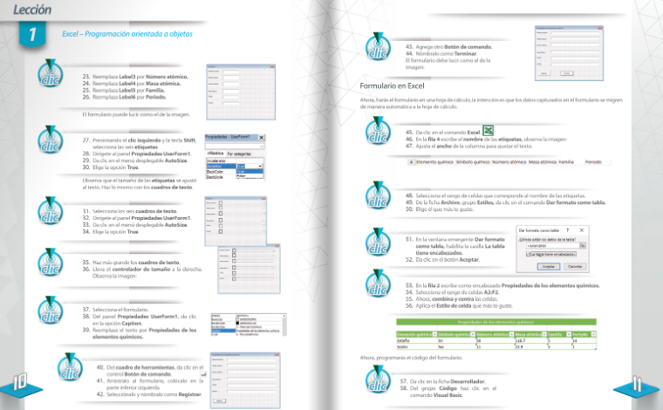

16.- CIERRE:
El docente revisa el resultado del formulario creado en la aplicación de Excel en el equipo de cómputo asignado.
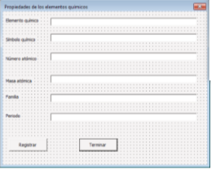

17.- EVALUACIÓN: Autoevaluación ( ) Coevaluación ( ) Heteroevaluación ( x )
° Observación.
° Actividades realizadas.
° Inferencias orales del alumno.

- ACTITUDINAL: Cumple con su asistencia y participación
- CONCEPTUAL: Completa sus actividades en tiempo y forma
- PROCEDIMENTAL: Información y comunicación, uso de la tecnología

18.- TAREA: Anota en tu cuaderno y contesta.
¿Qué ventajas nos ofrece Excel para programar?

Jueves 12 de septiembre
1.- NOMBRE DEL PROFESOR: Candy Castillo Hernández: 3 ° GRUPO: “A”
2.- ASIGNATURA: COMPUTACION/ROBOTICA
3.- TRIMESTRE: 1°
4.- SEMANA: Del 09 al 13 de septiembre.
5.- TIEMPO: 50 minutos
6.- TEMA: Excel-Programación orientada a objetos.

7.- CAMPO FORMATIVO: ( ) LENGUAJES. ( ) SABERES Y PENSAMIENTO CIENTÍFICO. ( ) ÉTICA, NATURALEZA Y SOCIEDAD. (x ) DE LO HUMANO Y LO COMUNITARIO.
8.- EJES ARTICULADORES: ( ) IGUALDAD DE GÉNERO. ( ) INCLUSIÓN. ( ) VIDA SALUDABLE. ( x) PENSAMIENTO CRÍTICO ( ) APROPIACIÓN DE LAS CULTURAS A TRÁVES DE LA LECTURA Y LA ESCRITURA. ( ) INTERCULTURALIDAD CRÍTICA. ( ) ARTES Y EXPERIENCIAS ESTÉTICAS.

9.- CONTENIDOS:
° Macros.

10.- PROCESO DE DESARROLLO DE APRENIZAJE (PDA):

11.- RECURSOS:
° Libro Atmósfera Digital 2.0.
° Equipo de cómputo.

12.- MATERIALES:
° Excel.
13.- IMPLEMENTACIÓN DE ACCIONES DEL P.E.M.C. En proceso de autorización.

14.- INICIO:
Se inicia abriendo el libro Atmósfera Digital 2.0 en la lección 1 pagina 11-14 para dar lectura en plenaria,

15.- DESARROLLO:
El docente revisara en el equipo de cómputo el manejo de la programación al formulario con los botones requeridos y las formas a los botones, donde el alumno ejecutará la macro desde Visual Basic .
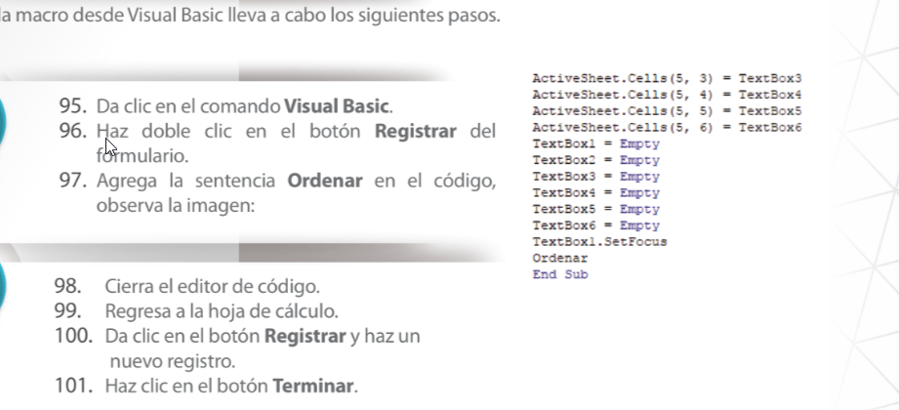

16.- CIERRE:
El docente revisa el resultado del formulario creado observando en conjunto con el alumno como se ordenan los daros ingresados alfabéticamente.

17.- EVALUACIÓN: Autoevaluación ( ) Coevaluación ( ) Heteroevaluación ( x )
° Observación.
° Actividades realizadas.
° Inferencias orales del alumno.

- ACTITUDINAL: Cumple con su asistencia y participación
- CONCEPTUAL: Completa sus actividades en tiempo y forma
- PROCEDIMENTAL: Información y comunicación, uso de la tecnología

18.- TAREA: Anota en tu cuaderno y contesta.
¿Explica la función de una Macro?

